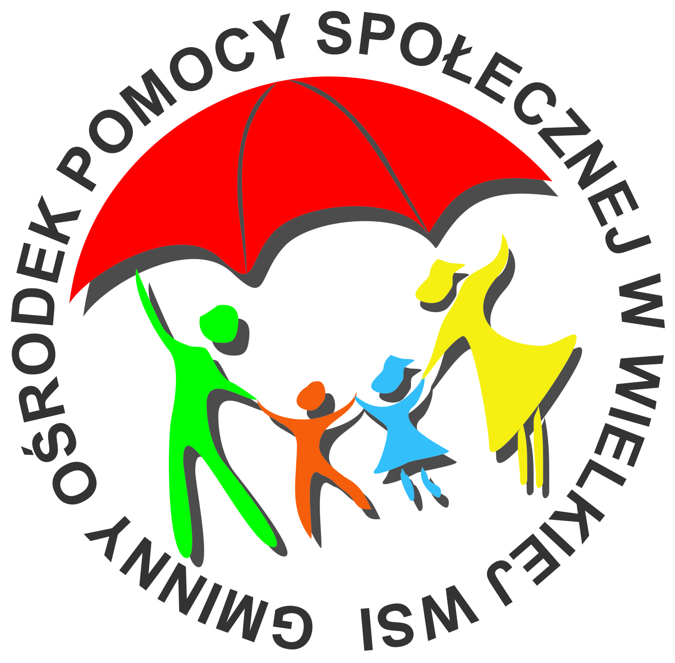
GMINNY OŚRODEK POMOCY SPOŁECZNEJ
W WIELKIEJ WSI

WSPARCIE KOBIET W CIĄŻY
I RODZIN

„ZA ŻYCIEM”

Adresatami wsparcia są:

- kobiety w ciąży i ich rodziny (informacja i poradnictwo na temat rozwiązań wspierających rodzinę),
- rodziny, w których przyjdzie albo przyszło na świat ciężko chore dziecko (dziecko z ciężkim i nieodwracalnym upośledzeniem lub nieuleczalną chorobą zagrażającą jego życiu)
- kobiety, które otrzymały informację o tym, że ich dziecko może umrzeć w trakcie ciąży lub porodu
- kobiety, których dziecko umarło bezpośrednio po porodzie na skutek wad wrodzonych kobiety, które po porodzie nie zabiorą do domu dziecka z powodu:
    - poronienia,
    - urodzenia dziecka martwego,
    - urodzenia dziecka niezdolnego do życia,
    - urodzenia dziecka obarczonego wadami wrodzonymi albo śmiertelnymi schorzeniami

Podstawą do skorzystania z wszystkich uprawnień
jest zaświadczenie, które potwierdza ciężkie i nieodwracalne upośledzenie albo nieuleczalną chorobę zagrażającą życiu. Zaświadczenie o chorobie, powstałej w prenatalnym okresie rozwoju dziecka lub w czasie porodu, można otrzymać od lekarza, który posiada specjalizację II stopnia lub tytuł specjalisty w dziedzinie: położnictwa i ginekologii, perinatologii lub neonatologii.
Lekarz wystawiający zaświadczenie musi mieć zawartą umowę o udzielanie świadczeń opieki zdrowotnej, albo jest zatrudniony lub wykonuje zawód w przychodni, z którą NFZ zawarł umowę o udzielanie świadczeń opieki zdrowotnej.

UPRAWNIENIA:

- pomoc i wsparcie asystenta rodziny
Zgodnie z ustawą o wspieraniu kobiet w ciąży i rodzin „Za Życiem”, kobiety w ciąży, zwłaszcza z powikłaniami, kobiety, których dzieci nie przeżyły ciąży lub porodu, kobiety wychowujące niepełnosprawne dziecko oraz członkowie ich rodzin mają prawo do skorzystania z pomocy i wsparcia asystenta rodziny.
Według zapisów ustawy asystent rodziny jest odpowiedzialny za koordynację poradnictwa dla kobiet posiadających dokument potwierdzający ciążę, ich rodzin lub rodzin z dzieckiem posiadającym zaświadczenie o ciężkim i nieodwracalnym upośledzeniu albo nieuleczalnej chorobie zagrażającej życiu, które powstały w prenatalnym okresie rozwoju dziecka lub w czasie porodu.
Pomoc i wsparcie asystenta rodziny rozpoczyna się na pisemny wniosek osoby uprawnionej, jej przedstawiciela ustawowego lub innej osoby bądź instytucji za jej zgodą.

- pomoc prawna i psychologiczna
Gminny Ośrodek Pomocy Społecznej w Wielkiej Wsi informuje, że na w Punkcie Wsparcia i Pomocy Rodzinie możliwe jest uzyskanie bezpłatnej pomocy prawnej, psychologicznej i psychoterapeutycznej. Uprawnieni do niej są wszystkie osoby korzystające z różnych form pomocy społecznej. Wsparcia można również szukać w Ośrodku Interwencji Kryzysowej w Krakowie, ul. Radziwiłłowska 8 b.

- pomocy medycznej

Zgodnie z obowiązującymi przepisami każda kobieta w ciąży ma prawo do korzystania poza kolejnością ze świadczeń opieki zdrowotnej oraz z usług farmaceutycznych udzielanych w aptekach. Dokumentem potwierdzającym powyższe uprawnienia dla kobiet w ciąży jest zaświadczenie od lekarza potwierdzające ciążę wraz z dokumentem potwierdzającym tożsamość pacjentki.
Ważne: wszystkie kobiety w trakcie ciąży mają prawo do świadczeń opieki zdrowotnej finansowanych ze środków publicznych.

- wsparcia finansowego m.in. w formie jednorazowego świadczenia w wysokości 4000zł
Wsparcie finansowe przysługuje matce lub ojcu, opiekunowi prawnemu albo opiekunowi faktycznemu dziecka (tj. osobie faktycznie opiekującej się dzieckiem, jeśli wystąpiła do sądu z wnioskiem o przysposobienie dziecka) bez względu na dochód, po wypełnieniu stosownego wniosku oraz podpisaniu zawartych w nim oświadczeń i dołączeniu wymaganych dokumentów.

Wraz z wnioskiem należy przedłożyć:

• zaświadczenie, że matka dziecka pozostawała pod opieką medyczną najpóźniej od 10 tygodnia ciąży do porodu (zaświadczenie takie wydaje lekarz lub położna), Wymóg ten nie dotyczy opiekuna prawnego, opiekuna faktycznego i osoby, która przysposobiła dziecko.

• zaświadczenie lekarskie, które potwierdza u dziecka ciężkie i nieodwracalne upośledzenie albo nieuleczalną chorobę zagrażającą jego życiu, które powstały w prenatalnym okresie rozwoju dziecka lub w czasie porodu. Zaświadczenie takie może być wystawione wyłącznie przez lekarza, z którym Narodowy Fundusz Zdrowia zawarł umowę o udzielanie świadczeń opieki zdrowotnej, albo lekarza, który jest zatrudniony lub wykonuje zawód w przychodni, z którą NFZ zawarł umowę o udzielanie świadczeń opieki zdrowotnej, posiadającego specjalizację II stopnia lub tytuł specjalisty w dziedzinie: położnictwa i ginekologii, perinatologii lub neonatologii. Przepisy nie określają szczegółowo wzoru takiego zaświadczenia.

Wniosek o wypłatę świadczenia należy złożyć w Ośrodku Pomocy Społecznej (Szyce, Plac Wspólnoty 2) do 12 miesięcy od dnia narodzin żywego dziecka. Wniosek złożony po tym terminie nie zostanie rozpatrzony.

- Świadczenia rehabilitacyjne

Rodzice dziecka niepełnosprawnego z orzeczoną niepełnosprawnością ze środków PFRON (Państwowy Fundusz Rehabilitacji Osób Niepełnosprawnych) za pośrednictwem Powiatowego Centrum Pomocy Rodzinie w Krakowie mogą uzyskać dofinansowanie:

- do uczestnictwa w turnusie rehabilitacyjnym
- do uczestnictwa w turnusie wytchnieniowym
- na likwidację barier:
- architektonicznych – zlikwidowanie utrudnień w budynku lub mieszkaniu oraz w jego najbliższej okolicy.
- komunikacyjnych – zlikwidowanie ograniczeń, które uniemożliwiają lub utrudniają swobodne porozumiewanie się lub przekazywanie informacji.
- technicznych – zastosowanie przedmiotów lub sprzętów odpowiednich dla osoby niepełnosprawnej
- na zakup sprzętu rehabilitacyjnego, przedmiotów ortopedycznych i środków pomocniczych – na zlecenie lekarza prowadzącego

Więcej informacji na ten temat uzyskacie państwo w siedzibie Powiatowego Centrum Pomocy Rodzinie w Krakowie, Al. Słowackiego 20, tel. 12 634 42 70.

Jak uzyskać orzeczenie o niepełnosprawności dziecka?

Orzeczenie o niepełnosprawności wydaje Powiatowy Zespół do Spraw Orzekania o Niepełnosprawności działający przy Powiatowym Centrum Pomocy Rodzinie w Krakowie, Al. Słowackiego 20 (Tel./fax. 12 643 42 66 w. 568).

W celu ubiegania się o wydanie orzeczenia o niepełnosprawności lub o stopniu niepełnosprawności osoba zainteresowana składa w Powiatowym Zespole prawidłowo wypełnione następujące druki:
- wniosek o wydanie orzeczenia o niepełnosprawności lub stopnia niepełnosprawności
- wymaganą dokumentację medyczna niezbędną do ustalenia niepełnosprawności lub stopnia niepełnosprawności (tj. zaświadczenie lekarskie aktualne badania diagnostyczne, konsultacje specjalistyczne, karty informacyjne z pobytów w szpitalu).

Inne świadczenia dla rodziców z dziećmi na utrzymaniu
Rodzinie posiadającej dzieci (w tym dzieci niepełnosprawne), przysługują następujące świadczenia:
- świadczenie wychowawcze „ Program Rodzina 500+”,
- zasiłek rodzinny oraz dodatki do zasiłku rodzinnego,
- świadczenia opiekuńcze: zasiłek pielęgnacyjny, świadczenie pielęgnacyjne oraz specjalny zasiłek opiekuńczy,
- jednorazowa zapomoga z tytułu urodzenia się dziecka (tzw. becikowe),
- świadczenie rodzicielskie,
- dodatek wychowawczy (dla rodzin zastępczych i rodzinnych domów dziecka oraz placówek opiekuńczo – wychowawczych typu rodzinnego).

Aby uzyskać powyższe świadczenia należy złożyć wniosek w Gminnym Ośrodku Pomocy Społecznej w Szycach.

Jeżeli posiadasz troje lub więcej dzieci możesz skorzystać z Karty Dużej Rodziny (KDR)…
Która uprawnia do zniżek:
- na przejazdy kolejowe – 37% na bilety jednorazowe oraz 49% na bilety miesięczne – dla rodziców i małżonków rodziców,
- 50% ulgi opłaty za paszport – dla rodziców i małżonków rodziców i 75% ulgi opłaty za paszport – dzieci,
- darmowe wstępy do parków narodowych dla wszystkich posiadaczy Karty Dużej Rodziny,
- inne deklarowane przez partnerów KDR.

Podstawa prawna:

- Ustawa o wsparciu kobiet w ciąży i rodzin „Za życiem” z dnia 4 listopada 2016 r. (Dz.
U z 2016 r., poz.1860)
- Ustawa o pomocy państwa w wychowywaniu dzieci z dnia 11 lutego 2016 r. (Dz. U z 2016 r. poz. 195, z późn. zm.)
- Ustawa o świadczeniach rodzinnych z dnia 28 listopada 2003 r. (Dz. U z 2016, poz. 1518, z późn. zm.)
- Ustawa o pomocy osobom uprawnionym do alimentów z dnia 7 września 2018 r. (Dz. U. z 2016, poz. 169, z późn. zm.)
- Ustawa z dnia 9 czerwca 2011 roku o wspieraniu rodziny i systemie pieczy zastępczej (Dz.U. z 2016 r. poz. 575, z późn. zm.)
- Ustawa o pomocy społecznej z dnia 12 marca 2004 r. (Dz. U. z 2016 r. poz. 930, z późn. zm.)
- Ustawa z dnia 4 lutego 2011 r. o opiece nad dziećmi w wieku do lat 3 (Dz. U z 2016 r., poz. 157 )
- Ustawa z dnia 5 grudnia 2014 r. o Karcie Dużej Rodziny (Dz. U z 2016 r., poz. 785, z późn.zm).

